発行　千本フォトクラブ

発行責任元　役員会一同

発行編集者　日下部　茂

令和2年　　6月20日

千本フォトクラブ会報

**1.　フォトカルチャー7月10日（金）9時30分　~　11時40分　片浜地区センター会議室**

**2.　7月例会開催日7月15日（水）13時30分 ~　16時00分　第二地区センター会議室**

**☆☆　2020年度より「デジタル学習塾とPC教室」を統合し「フォトカルチャー」として再編　☆☆  
※各開催の詳細については、開催時期が近づいてきましたら事務局より改めて案内があります。**

**第二席　内田昇一さん　画題「大飛翔」**

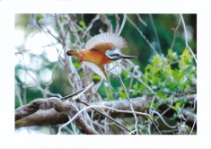

**撮影意図⇒翼を大きく広げて飛翔する様子が下から見上げる構図で撮れた今シーズンの渾身の一枚です。**

**第三席　鈴木初美さん　画題「朝日を浴びて」**

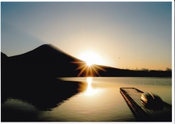

**撮影意図⇒あまり赤くならなかったのですが、幻想的な写真が撮れました。**

**次ページに続く⇒**

**6月例会（報告）**

**6月の例会は「連絡事項」、「互選会」を中心に実施しました。**

**互選会選出作品**

**第一席　長倉礼子さん　画題「夜を舞う」**

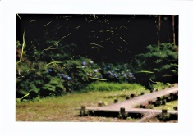

**撮影意図⇒初めてのホタルの撮影、多重合成ツール（dppソフト比較明合成機能）で仕上げました。**

**お知らせ（1）**

**7月～8月の予定**

**1）7/10（金）フォトカル教室 片浜地区ctr**

**2）7/15（水）例会 第二地区センター**

**⇒個別添削（チーム2）**

**3）8/14（金）フォトカル教室 片浜地区ctr**

**4）8/19（水）例会 第二地区センター**

**⇒互選会**

**先生の「選」5作品【新企画】**

**新年度から互選会出展作品の中から5点、**

**選出して頂きました。なお、選評は会場にて頂き意見交換等で共有しましたので割愛します。**

1）**長倉礼子さん　画題「夜を舞う」**



2）**内田昇一さん　画題「大飛翔」**



**3）山崎達野さん　画題「今が旬」**

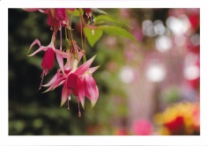

**撮影意図⇒ホクシャ（フクシア）の花が際だって**

**きれいでしたので切取りました。**

**4）稲葉絹子さん　画題「紫陽花の咲く頃」**

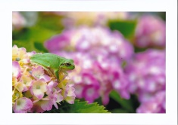

**撮影場所：黄瀬川の土手**

**5）深澤和子さん　画題「ほたるの宿」**

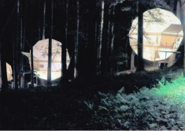

**撮影場所：愛鷹少年自然の家**

**互選会の様子**

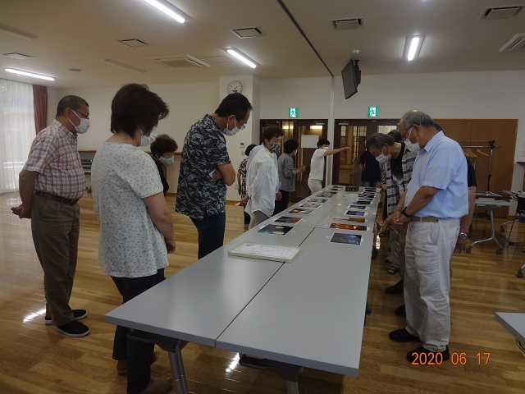

**次ページに続く⇒**

**小俣先生の写真展見学（前号からの続き）**

**☆5月27日（水）13時30分～**

**☆モンミュゼ沼津1階**

**☆写真展テーマ　うたかたの刻の記憶**

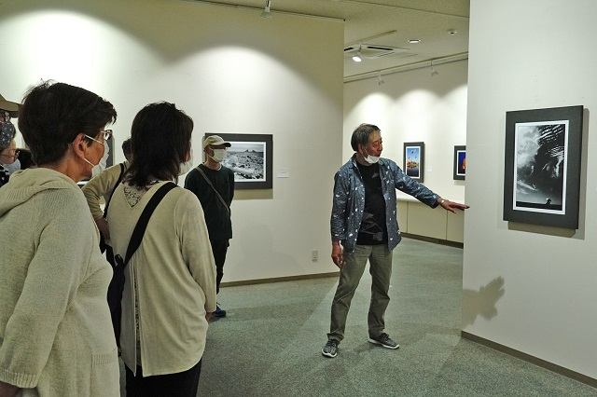

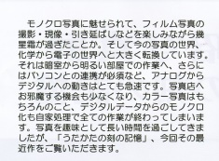

**イベント情報（写真展）**

**1）写遊人展**

場　所　沼津市　「しずぎんギャラリー四季」

開催期間：7月2日（木）～7月8（水）

**2）全日写連三島支部　写真展**

場　所　沼津市　「しずぎんギャラリー四季」

開催期間：10月1日（木）～10月5日（月）

**お知らせ（2）**

**第６回写真展の様子や会報のバックナンバーを掲載した千本フォトクラブのホームページをご案内します。**

**Ctrlキーを押しながら以下をクリック。**

[**http://senbon-photo.life.coocan.jp/index.html**](http://senbon-photo.life.coocan.jp/index.html)

**以上**

**以上**

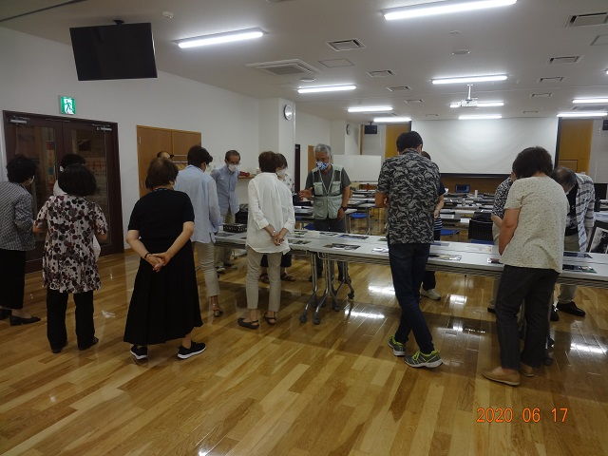

**撮影会の様子**

**6/12（金）ホタル撮影会を18時30分～沼津広域公園の【あひるケ池】で実施しました。**

